Adorazione Eucaristica Giovedì 12 marzo 2015

Gesù, fa' che il suono
della tua voce riecheggi
sempre nelle mie orecchie,
perché io impari a capire
come il mio cuore,
la mia mente e la mia anima
ti possano amare.
Concedimi di accoglierti
negli spazi più nascosti
del mio cuore,
tu che sei il mio unico bene,
la mia gioia più dolce,
il mio vero amico.
Gesù, vieni nel mio cuore,
prega con me, prega in me,
perché io impari da te a pregare.

ATTO PENITENZIALE
C – Fratelli e sorelle, la Luce vera, Cristo Signore, ha stabilito la sua dimora in mezzo a noi. Ma noi preferiamo l’esilio del peccato perché non appaiano le nostre infermità... o perché ci illudiamo di poter trovare da soli la strada della vita... o per evitare di trovarci disarmati e vulnerabili di fronte alla Parola che scandaglia le profondità del nostro cuore.
Riconosciamo umilmente le nostre colpe e affidiamoci con fiducia alla Misericordia del Padre.
- Signore, Padre Misericordioso, che hai tanto amato il mondo da dare il tuo Figlio unigenito, abbi pietà di noi.
T – Signore, pietà!
- Cristo, obbediente fino alla morte di croce, che sei stato innalzato come il serpente nel deserto, abbi pietà di noi.
T – Cristo, pietà!
- Signore, Sorgente dell’Amore, che fai splendere la Luce della verità nei nostri cuori, abbi pietà di noi.
T – Signore, pietà!

C – Dio onnipotente abbia misericordia di noi, perdoni i nostri peccati e ci conduca alla vita eterna. T – Amen.

PREGHIAMO
Dio buono e fedele, che mai ti stanchi di richiamare gli erranti a vera conversione e nel tuo Figlio innalzato sulla croce ci guarisci dai morsi del maligno, donaci la ricchezza della tua grazia, perché rinnovati nello spirito possiamo corrispondere al tuo eterno e sconfinato amore. Per il nostro Signore Gesù Cristo, tuo Figlio, che è Dio...
Amen.


Dal vangelo secondo Giovanni
In quel tempo, Gesù disse a Nicodèmo:
«Come Mosè innalzò il serpente nel deserto, così bisogna che sia innalzato il Figlio dell’uomo, perché chiunque crede in lui abbia la vita eterna. Dio infatti ha tanto amato il mondo da dare il Figlio unigenito perché chiunque crede in lui non vada perduto, ma abbia la vita eterna. Dio, infatti, non ha mandato il Figlio nel mondo per condannare il mondo, ma perché il mondo sia salvato per mezzo di lui. Chi crede in lui non è condannato; ma chi non crede è già stato condannato, perché non ha creduto nel nome dell’unigenito Figlio di Dio. E il giudizio è questo: la luce è venuta nel mondo, ma gli uomini hanno amato più le tenebre che la luce, perché le loro opere erano malvagie. Chiunque infatti fa il male, odia la luce, e non viene alla luce perché le sue opere non vengano riprovate. Invece chi fa la verità viene verso la luce, perché appaia chiaramente che le sue opere sono state fatte in Dio».


Parola del Signore. Lode a te o Cristo

Gesù non è venuto per giudicare, ma per salvare. Ciò nonostante la sua venuta opera un giudizio. Di fronte alla sua rivelazione si deve scegliere: o accoglierlo o rifiutarlo. Non è Dio che ci giudica, ma siamo noi che ci giudichiamo. Accogliendo il suo amore ci costruiamo la salvezza, rifiutandolo ci costruiamo la condanna. E il giudizio non è soltanto un fatto futuro, ma presente: giorno dopo giorno ci costruiamo tenebra o luce, ciechi o vedenti. E le tenebre possono divenire così fitte da essere poi impermeabili alla luce. In questi casi si parla di buona fede, ma in realtà c'è responsabilità. È come di un uomo che resta chiuso a lungo, in una stanza buia; posto di fronte alla luce del sole, chiude gli occhi accecato. Si è abituato alle tenebre e non sopporta la luce; si è assuefatto alla menzogna e non comprende la verità. Così è dell'uomo che opera il male. Può stabilirsi nell'animo una tale connivenza con la menzogna che la verità viene rifiutata proprio perché verità. È ciò che Gesù dirà ai giudei: «Poiché dico la verità, voi non mi credete; se dicessi parole menzognere, quelle che voi volete sentire, mi credereste».

Ti ringrazio, Signore,
salvatore, amico, fratello,
presenza silenziosa ed eloquente:
grazie per questo segno
della tua alleanza nuova ed eterna.
Dammi, o Signore, di accogliere
sempre con gratitudine l'invito
a ritrovare il riposo e la pace nella tua presenza.
Concedici, o Signore, che la tua presenza
nel Sacramento diventi per noi
perenne ricordo e contemplazione dei tuoi doni,
perché possiamo vivere l'Eucaristia
e rendere grazie sempre e dovunque.


*****************************************

Il Vangelo è convinto che l'agire condiziona il comprendere. Chi ha il disordine in casa non apre la finestra, perché non vuole che le sue opere cattive vengano smascherate. Chi fa il male vuole giustificarlo. Demolisce la verità e la deride. Si difende. Gesù dimostra di essere un profondo conoscitore del cuore dell'uomo. Ha ragione: solo una vita corretta permette di aprirsi alla verità. Per scorgere la verità - non una verità qualsiasi, ma una verità che impegna la vita, come la verità religiosa o sociale o politica - non basta l'intelligenza: occorre la pulizia del cuore e molta libertà.
Si noti la precisazione delle parole di Gesù. Non dice: chi cade nelle tenebre, ma chi «ama» le tenebre. Il verbo amare indica amore, preferenza, attaccamento, scelta consapevole. Non è dunque semplicemente questione di fare il male, perché può accadere anche di fare il male per debolezza, quasi un incidente che però non denota una scelta di fondo. Non è questo che impedisce di giungere alla verità. Gesù pensa invece a coloro che amano la menzogna, la scelgono, la giustificano con ragioni apparentemente plausibili. Un'altra precisazione: Gesù dice «fare la verità». Non conoscere, ma fare. E questo perché la verità di cui Gesù parla non è un complesso di idee da imparare, ma un progetto di vita da vivere.

Signore Gesù, con gioia
ci prostriamo in adorazione presso il tuo santo altare.
Con te, o Gesù,
tutto è merito di vita eterna,
tutto è luce che rischiara la vita,
tutto aiuta a proseguire il cammino,
tutto è dolcezza... anche il dolore!
Tu sei fonte copiosa di purissima gioia.
Gioia che cominciamo a gustare qui,
nella valle del pianto,
e che sarà piena quando ci svelerà la tua gloria:
al gaudio della fede subentrerà quello della visione.
Signore Gesù,
tu, pane vivo disceso dal cielo, ci basti.
Non abbiamo bisogno di altri.
Tu sei la nostra vita. Tu sei la nostra gioia.
Tu sei il nostro tutto.
Ci affidiamo a te: nostro conforto,
nostro gaudio, nostra pace.

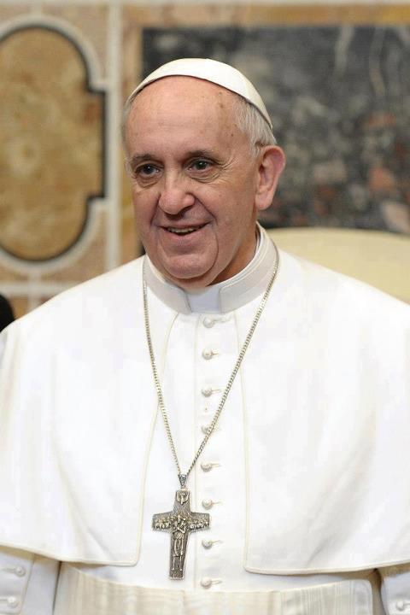

PAPA FRANCESCO


I padri della Chiesa comparavano sempre l’albero del Paradiso a quello del peccato. L’albero che dà il frutto della scienza, del bene, del male, della conoscenza, con l’albero della croce. Il primo albero aveva fatto tanto male, mentre l’albero della croce ci porta alla salvezza, alla salute, perdona quel male. Questo è il percorso della storia dell’uomo. Un cammino che permette di trovare Gesù Cristo Redentore, che dà la sua vita per amore. Un amore che si manifesta nell’economia della salvezza secondo le parole dell’evangelista Giovanni. Dio infatti non ha mandato il Figlio nel mondo per condannare il mondo, ma perché il mondo sia salvato per mezzo di Lui. E come ci ha salvato? Con quest’albero della croce. Dall’altro albero, sono iniziati l’autosufficienza, l’orgoglio e la superbia di volere conoscere tutto secondo la nostra mentalità, secondo i nostri criteri, anche secondo quella presunzione di essere e diventare gli unici giudici del mondo. Questa è la storia dell’uomo. Sull’albero della croce, invece, c’è la storia di Dio, che ha voluto assumere la nostra storia e camminare con noi. Gesù Cristo, pur essendo nella condizione di Dio, non ritenne un privilegio di essere come Dio. Ma svuotò se stesso, assumendo una condizione di servo, diventando simile agli uomini. Cristo, infatti, umiliò se stesso, facendosi obbediente fino alla morte e una morte di croce. È questo il percorso della storia di Dio. E perché lo fa? La risposta si trova nelle parole di Gesù a Nicodemo:Dio, infatti, ha amato il mondo da dare il Figlio unigenito, perché chiunque crede in lui non vada perduto, ma abbia la vita eterna. Dio fa questo percorso per amore, non c’è altra spiegazione.

PREGHIERA DEI FEDELI
C – Fratelli e sorelle carissimi, sicuri dell’Amore di Dio per noi, rivolgiamo il nostro sguardo alla croce di Cristo. Invochiamo il Padre per tutti coloro che portano la croce sulla terra, per quelli che pagano a caro prezzo il loro impegno per la pace e la giustizia.
L - Preghiamo insieme e diciamo:
Signore, dona al nostro cuore la tua luce!
- La Chiesa viva con intensità la Quaresima e aiuti gli uomini a riscoprirlo come tempo di penitenza, di lotta contro il peccato, di tempo favorevole per incontrare Cristo. Preghiamo.
- Gli assenti, gli ammalati, quelli che viaggiano, quelli che devono lavorare di Domenica abbiano nel cuore la nostalgia di Dio e possano sperimentare il suo Amore, che tutto perdona. Preghiamo.
- Gli esiliati, coloro che vivono all’estero lontani dalla famiglia, gli stranieri presenti fra noi, i deportati e i prigionieri rivolgano fiduciosi lo sguardo a Cristo e trovino solidarietà nei fratelli. Preghiamo.
- Le vittime del terrorismo sentano forte la vicinanza di tutta la Chiesa e trovino conforto nel Signore crocifisso, che soffre con loro e per loro. Preghiamo.
- La nostra Comunità parrocchiale possa comprendere e vivere gli avvenimenti del mondo all’interno della storia della salvezza, impegnandosi a costruire la pace a cominciare dal proprio essere. Preghiamo.
- Il cammino quaresimale ci faccia riscoprire il volto misericordioso di Dio che vuole che tutti gli uomini siano salvi e ci aiuti a crescere nella risposta alla nostra chiamata alla santità. Preghiamo.

C – Signore, tu ci ami sempre, anche quando non ti accogliamo. Tu ci aspetti e non ti stanchi mai di offrirci la tua luce perché ci affidiamo alle tue mani e nel tuo Amore possiamo ricominciare a sperare.
Ti ringraziamo per l’Amore che ci doni nel tuo Figlio: per la Sua Passione e la Sua Croce ascolta ed esaudisci la nostra supplica. Egli vive e regna nei secoli dei secoli. T - Amen.

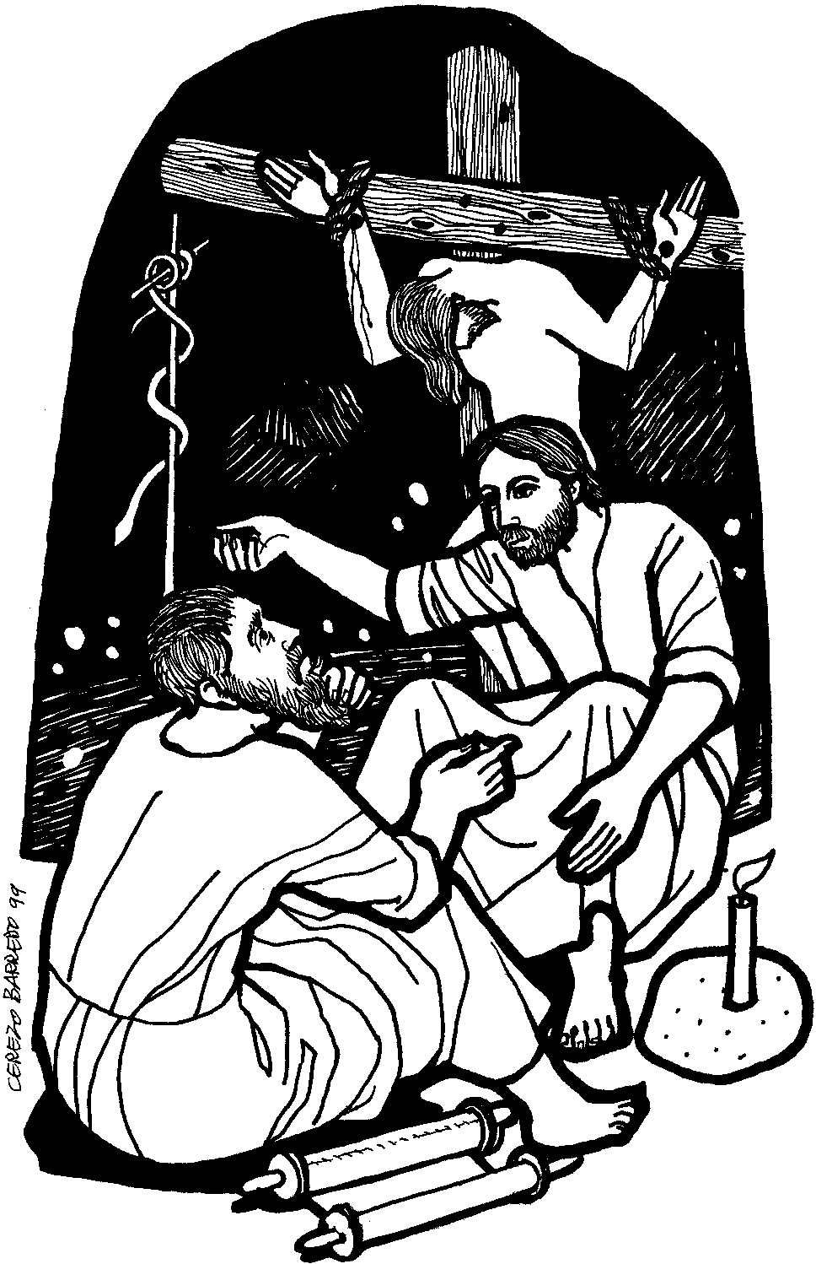
M'inginocchio davanti a te, Signore,
per adorarti.
Ti rendo grazie, Dio di bontà;
Ti supplico, Dio di santità.
Davanti a te piego le ginocchia.
Tu ami gli uomini e io ti glorifico,
o Cristo, Figlio unico
e Signore di tutte le cose.
Tu che solo sei senza peccato,
per me peccatore indegno,
Ti sei offerto alla morte
e alla morte di croce.

Così hai liberato le anime
dalle insidie del male.
Che cosa ti renderò, o Signore,
per tanta bontà?
Gloria a te, o amico degli uomini!
Gloria a te, o Dio di misericordia!
Gloria a te, o paziente!
Gloria a te, che perdoni i peccati!
Gloria a te, che sei venuto
per salvare le nostre anime!

